05DEC
14JAN
DPS/98/01

کودک بدون تخت | کودک با تخت | اتاق یک تخته | اتاق دوتخته | امتیاز بوکینگ | سرویس | درجه | نام هتل | ردیف
100$ | 175 $ | 290 $ | 180 $ | 7.7 | BB | *3 | Neo Kuta Jelantik | 1
135$ | 250 $ | 440 $ | 200 $ | 8.2 | BB | *4 |  | 2
140$ | N.A | 650 $ | 345 $ | 8.5 | BB | *5 | The patra  White Rose | 3
160$ | N.A | 645 $ | 350 $ | 8.1 | BB | *5 | Bintang | 4
145$ | N.A | 810 $ | 420 $ | 9.2 | BB | *5 | Anvaya (ساحلی) | 5
185$ | 425$ | 930$ | 500$ | 8.6 | BB | *5 | Nusa dua beach | 6
190$ | 320$ | 1240 $ | 620 $ | 8.6 | BB | *5 | Anvaya (ساحلی)  Seres Springs (جنگلی) | 7  Sofitel
185$ | N.A | 980 $ | 520 $ | 9.2  9.2 | BB | *5 |  | 8
195$ | 470 $ | 1385 $ | 720 $ | 9.4  9.4 | BB | TOP*5 | Padma Legian(ساحلی)  Padma Ubud(جنگلی)  + | 9
نرخ پرواز به ازای هر نفر بزرگسال، 10,000,000تومان و نرخ کودک 9,150,000 تومان

خدمات تور: پرواز قطر ایرویز، هتل های لوکس 5 ستاره با صبحانه، لیدر فارسی زبان
ساعت رسیدن  02:10 | ساعت حرکت | مسیر پروازی
12:30 14:10  بهترین ساعت پروازی  09:40 |  | تهران-دوحه
17:25 8:05  09:40 |  | دوحه-بالی
19:00 23:10  02:10 |  | بالی-دوحه
00:55 03:35 |  | دوحه-تهران

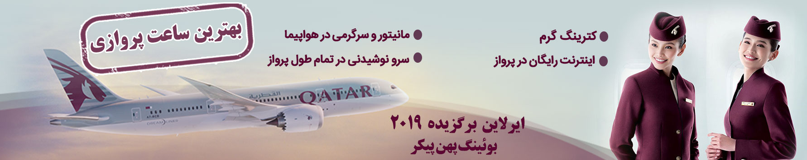

خدمات تور

- یک گشت شهری با ناهار
- پرواز رفت و برگشت قطر ایرویز
- ترانسفر رفت و برگشت فرودگاهی
- هفت شب اقامت در هتل به همراه صبحانه
- بیمه مسافرتی
- سیمکارت برای هر اتاق
- ویزای توریستی

مدارک لازم جهت دریافت ویزای بالی :

- اصل گذرنامه با حداقل 7 ماه اعتبار از تاریخ سفر.
- دو قطعه عکس رنگی 4*3 زمینه سفید جدید (متفاوت از گذرنامه).
- بلیط رفت و برگشت هواپیما به مقصد بالی.
- کپی کارت ملی.
- کپی تمام صفحات شناسنامه.
- تمکن مالی یا پرینت حساب سه ماهه با حداقل مانده 10 میلیون تومان به ازای هر نفر.
- گواهی تمکن مالی یا پرینت حساب باید به زبان انگلیسی باشد و بانک صادر کننده آن را مهر کند.
- پاسپورت باید حداقل یک صفحه سفید برای چاپ ویزا داشته باشد.
- کپی شناسنامه ، کارت ملی ، رزرو هتل و پرواز حتما باید روی برگه های جداگانه و در قطع A4 باشد.
- برای افراد مجرد سپردن ضمانت نامه بانکی شخص ثالث به مبلغ 10 میلیون تومان الزامی میباشد.

توضیحات:

- نرخ نوزاد (کودک زیر 2 سال) معادل 70 دلار + 1,900,000 تومان می باشد.
- هرگونه مالیات توریستی در کشور مقصد طبق قانون هتل داری برعهده مسافر میباشد.
- هتل چارتر بوده، قابل استرداد نبوده و غیر قابل تغییر می باشد.
- سقف مبلغ بیمه 10 هزار یورو میباشد.
- داشتن پاسپورت جداگانه برای تمامی مسافرین در هر رده سنی الزامی می باشد .
- به نفر سوم تخت اضافه سفری با نرخ دوتخته تعلق می گیرد .
- طبق قوانین هواپیمایی، مسئولیت کنترل گذرنامه از هرلحاظ (حداقل 7 ماه اعتبار از تاریخ سفر) و ممنوعیت خروج از کشور به عهده ی آژانس درخواست کننده و مسافر می باشد.
- اخذ ویزای اندونزی حداقل 7 روز و حداکثر 14 روز کاری زمان میبرد و در صورت ریجکت شدن یا تاخیر در صدور ویزا شرکت دلتابان هیچگونه مسئولیتی را نمیپذیرد.

